31 декабря заканчивается переходный период, связанный с введением единого налогового счета
21.11.2023
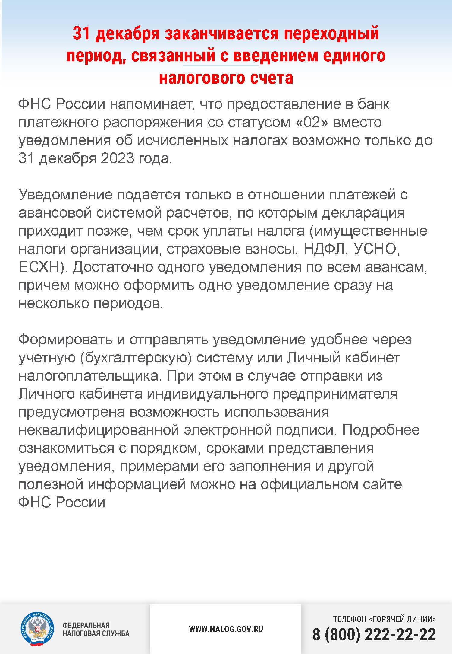

Адрес страницы: http://birulevo-zapadnoe.mos.ru/information-tape/detail/11992582.html
Управа района Бирюлево Западное города Москвы

